Республика Адыгея  Шовгеновский район  Совет народных депутатов  Муниципального образования  «Заревское сельское поселение»  385445, п.Зарево, ул. Пролетарская, 5  Тел.факс (887773)94-1-24  email zarevskoepos@mail.ru | 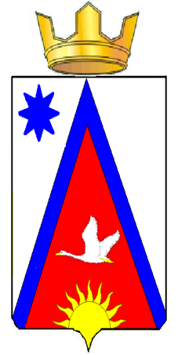 | Адыгэ Республикэм  Шэуджен район  Муниципальнэ образованиеу Заревско къоджэ псэупIэ чIыпIэм  янароднэ депутатхэм я Совет  385445, къ. Зарево,  ур. Пролетарскэм ыцI, 5  Тел.факс (887773)94-1-24  email zarevskoepos@mail.ru
п. Зарево
РЕШЕНИЯ № 59
Совета народных депутатов муниципального образования
«Заревское сельское поселение»

От 08.10.2024г.

«О введении на территории муниципального образования «Заревское сельское поселение» туристического налога».

Руководствуясь Федеральным законом от 12.07.2024г. №176-ФЗ «О внесении изменений в части первую и вторую Налогового Кодекса Российской Федерации, отдельные законодательные акты Российской Федерации и признании утратившим силу отдельных положений законодательных актов Российской Федерации, на основании главы 33.1 Налогового кодекса Российской Федерации, в соответствии с Федеральным законом от 6 октября 2003г. №131-ФЗ «Об общих принципах организации местного самоуправления в Российской Федерации» и Уставом администрации муниципального образования «Заревское сельское поселение» Совет народных депутатов муниципального образования «Заревское сельское поселение»
РЕШИЛ:
1. Ввести с 1 января 2025 года на территории муниципального образования «Заревское сельское поселение» туристический налог в соответствии со ст.418.1 Налогового кодекса Российской Федерации.
2. Установить ставку туристического налога с 2025 года в размере 1% от стоимости услуги проживания, но менее 100 рублей за сутки проживания. Далее налоговую ставку увеличить по одному проценту в год до 2029 года. После 2029 года налоговая ставка не должна превышать 5%.
3. Налогоплательщикам данного налога признаются организации и физические лица в соответствии со ст.418.2 Налогового кодекса Российской Федерации.
4. Объектом налогообложения признается оказание услуг по предоставлению мест для временного проживания физических лиц в средствах размещения, в соответствии со ст.418.3 Налогового кодекса Российской Федерации.
5. Налоговая база определяется в соответствии со ст.418.4 Налогового кодекса Российской Федерации.
6. Налоговый период, порядок исчисления и срок уплаты налога устанавливаются статьями 418.6, 418.7, 418.8 Налогового кодекса Российской Федерации.
7. Налоговая декларация предоставляется в порядке ст.418.9 Налогового кодекса Российской Федерации.
8. Установить, что настоящее решение вступает в силу не ранее чем по истечении одного месяца со дня его официального опубликования и не ранее первого числа очередного налогового периода.
9. Контроль за исполнением настоящего решения оставляю за собой.
10. Настоящее решение подлежит официальному опубликованию.

Председатель Совета народных депутатов
Муниципального образования
«Заревское сельское поселение» Н.П. Чехлатый

Глава муниципального образования
«Заревское сельское поселение» М.К. Хамерзоков

